Найти слова в тексте:
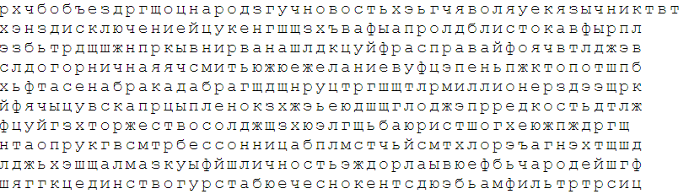
Обвести изображения:
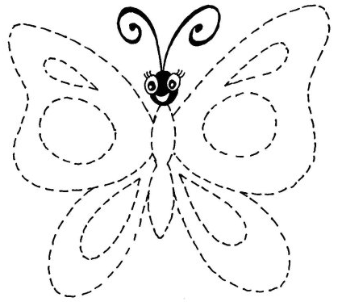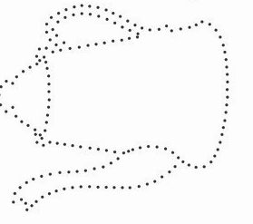
Упражнение: Цапля. Поднимаем одну ногу и стоим 10 секунд. Меняем ноги и снова стоим 10 секунд. Во время упражнения на баланс мозг активно работает и следит за равновесием. Повторить 3-4 раза.
Пальчиковая гимнастика: Вначале мы разогреваем наши руки. Энергично трем ладони одну о другую и чувствуем, как наши руки согреваются. Затем массируем каждый палец от кончика к основанию. Щепоткой пальцев другой руки энергично проводим по каждому пальцу от кончика до основания, закручивая в разные стороны.
- Упражнения для пальцев рук «Монетки» — круговые движения большим пальцем по кончику указательного пальца по и против часовой стрелки. Выполнить упражнение «Монетки» на кончиках всех пальцев поочередно. 3 раза.
- «Щелбаны» всеми пальцами поочередно. 3 раза.
- «Щепотки». Держать руки перед собой. Соединить кончики всех пальцев в «щепотку».
- Щепотки обеих кистей соединить друг с другом. Затем широко раздвинуть пальцы кистей. 3раза.
- «Кнопочки» — нажимать ногтем большого пальца на кончики всех пальцев поочередно. 3 раза
Посчитать:
10+10= 11-1= 67+2= 99+1=
34+2= 38+2= 45-1= 30+10=
3-1= 7+2= 43+2= 11+3=
Отметить все изображения домика:
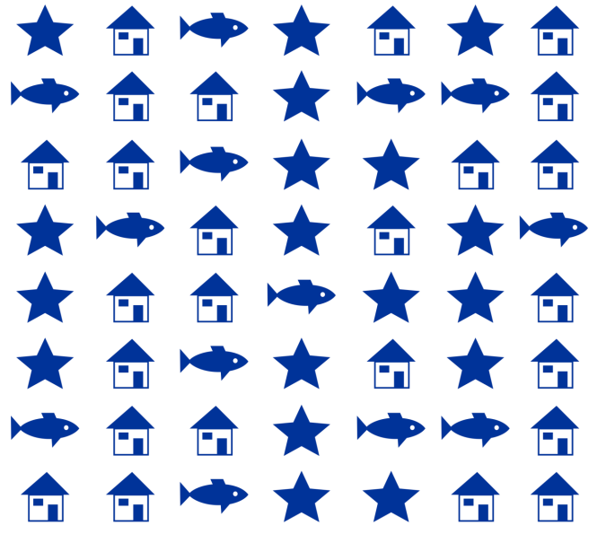
Подобрать и написать пару к слову по аналогии
Пример: Синица-Птица
- Яблоко - 6) Корова -
- Венера - 7) Пчела -
- Револьвер - 8) Кобра -
- Кастрюля - 9) Малина -
- Квадрат - 10) Ока –
Написать 12 слов-глаголов (отвечают на вопрос что делать?)

Запомнить и повторить неск.раз слова: ветер, колонна, бугор, салат, гнездо

